Конспект
непосредственно-образовательной
деятельности.
Образовательная область:
«Познание»
для детей старшего дошкольного возраста
Тема: «Чудо-воздух»

Воспитатель МАДОУ «ЦРР-д/с № 2»
Сергеенко Наталья Николаевна
Конспект непосредственно-образовательной деятельности. Образовательная область «Познание»
для детей старшего дошкольного возраста
Тема: «Чудо-воздух»

Конспект разработала:
Воспитатель МАДОУ «ЦРР-д/с № 2»
Сергеенко Н.Н.

Программные задачи:
- Формировать у детей умения обследовать объекты, выделять признаки (воздух-невидимка, бывает холодный, тёплый; не имеет цвета, запаха, вкуса и т.д.).
- Развивать познавательно-исследовательскую деятельность детей (наблюдательность, логическое мышление, умение устанавливать связи между исследуемыми объектами).
- Способствовать формированию мыслительных операций, развитию диалогической, доказательной формы речи.
- Воспитывать самостоятельность, умение работать в коллективе, добиваться результатов.
- Воспитывать самостоятельность, умение работать в коллективе, добиваться результатов.
Оборудование и материалы:
Воздушный шар, стаканы с водой, трубочки, листы бумаги, апельсин, дудочки, мыльные пузыри.

Ход занятия:

Здравствуйте, ребята! Дети подготовительной группы просили передать вам воздушный шарик. Хотите полетать на воздушном шаре? Беритесь все за ниточку, приготовились, полетели. Аккуратно приземляемся на стульчики. Вот мы и прилетели. Шарик воздушный я отпущу.
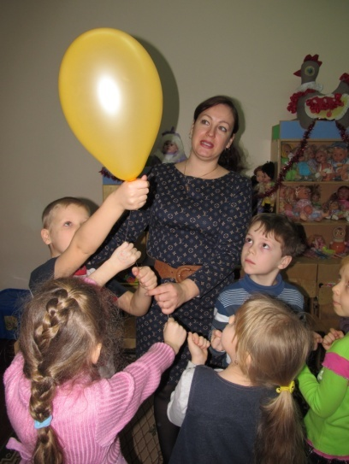

- Что случилось с шариком? (он улетел)
- Серёжа, принеси нам шарик.
Ребята, а что случилось с шариком? (Из воздушного шарика вышел воздух.)
А куда вышел воздух?
Где он?
Воздух находится вокруг нас.

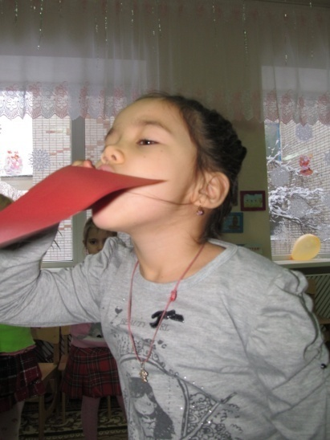

Сегодня, ребята, мы с вами поговорим о воздухе. (воспитатель раздаёт листы бумаги)
Возьмите лист бумаги и помашите им перед собой.
Что вы почувствовали? (ветерок)
Как он получился? (это движется воздух)

А вы видите воздух? (нет)
Воздух - невидимка, но мы его сегодня и увидим, и услышим, и почувствуем.
Давайте попробуем вдохнуть воздух.. и надуться, как шарики.
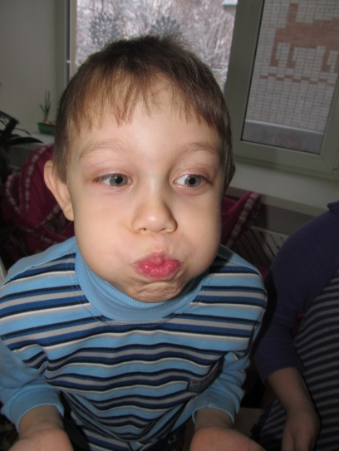

А теперь выдохните на ладошку. Чувствуете воздух? Он холодный или тёплый?
А теперь давайте подуем на ладошку. Какой воздух? Теплый или холодный? Если выдохнуть открытым ртом – он будет тёплым, а если губы сложить трубочкой – холодным.
Какой воздух в холодильнике? В печке? Зимой? Летом?
Что мы узнали о воздухе? (воздух бывает тёплый и холодный)

Физ. минутка.
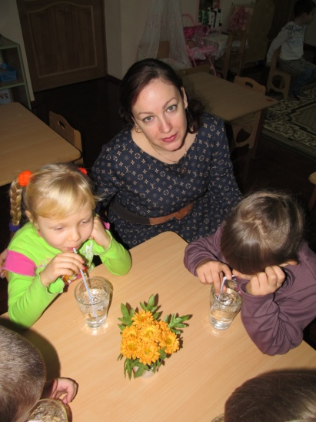
Ребята, представьте, что вы самолёты. Здесь у нас будет взлётная площадка, а приземляться мы будем за столы. Чтобы взлететь, нужно вдохнуть как можно больше воздуха (топлива) вдохнули? А теперь полетели. Дышим. Крылья самолётов покачиваются. Летим плавно и красиво. Но вот топливо кончается, и мы приземляемся на аэродром (дети садятся на стульчики за столы).

Ребята, мы знаем, что воздух невидимка, а хотите я вам его покажу?
Возьмите в руки трубочки. Подуйте на ладошку.. Что вы почувствовали? (Струю воздуха) А видите вы воздух? (нет)
А теперь опустите трубочки в стакан с водой и подуйте в трубочку.
Что вы видите? (пузыри)
Что такое пузыри?
Что внутри пузырей?
Подуйте ещё сильнее.
Больше или меньше стало пузырей?
А откуда взялись пузырьки в стакане? (Мы выдыхаем воздух).
Из трубочки в воду выходит воздух.
Воздух вокруг нас, он есть везде, и у вас дома и на улице.
А какого цвета воздух? (бесцветный)
Вдохните носом воздух. Есть запах? (нет)
- Да чистый воздух не имеет цвета, запаха и вкуса.
Теперь закройте глаза (воспитатель трёт корку апельсина).
Вы чувствуете запах?
Чем пахнет? (апельсином)
Это пахнет воздух или апельсин? (апельсин)
Правильно, это пахнет апельсин. По воздуху к нам переносятся разные запахи.

Что мы уже с вами узнали о воздухе?
Сегодня мы воздух увидели, а ещё воздух можно услышать.
Я сейчас вам загадаю загадку, но не простую, а музыкальную. Закрывайте глаза и слушайте. (дети слышат звучание дудочки)
Ребята, а какой музыкальный инструмент вы услышали? (дудочку)
А вот на разносе тоже лежат дудочки, но они не поют. Почему? (надо подуть и мы услышим песенку воздуха).
Воздух может звучать по-разному. Сейчас мы это услышим. Давайте по очереди в них подуем. (воспитатель комментирует каждое звучание).
Теперь наберите побольше воздуха и подуйте все вместе. Молодцы! Оказывается воздух можно, и услышать.. и звучит он на разные голоса.

А теперь мы отправляемся к морю. Превращаемся опять в самолёты. Расправляем крылья и плавно летим. (дети присаживаются возле бассейна).
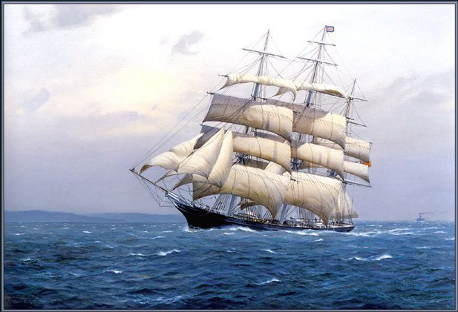
Оказывается, воздух бывает ещё и помощником.
Он помогает кораблям плыть по морю. Возьмите бумажные кораблики и опустите их на воду, и мы все вместе подуем на них. Попутный ветер помогает плыть нашим корабликам.

Теперь вытирайте руки и проходите на стульчики.

Ребята, а о чём мы сегодня говорили? (ответы детей).

На прощание я хочу вам подарить мыльные пузыри. Давайте с помощью воздуха и мыльных пузырей, устроим маленький праздник.
Звучит весёлая музыка. Дети пускают пузыри.

